**Візуалізація даних**

Звіт з лабораторної роботи №1 виконала студентка ІКМ-М223а групи Чернявська Анастасія

Малювання тензорних полів за допомогою Matplotlib

Студент 3

Дана лабораторна робота складається з 4 частин.

**Частина 1**

Візуалізуйте скалярне поле. Знайдіть його градієнт і зобразіть його у вигляді плоского векторного поле у вигляді плоского векторного поля.

$$u\left(x,y\right)=-2\ln\left(x^{2}+5\right)-4xy ; x,y∈[-3;6]$$

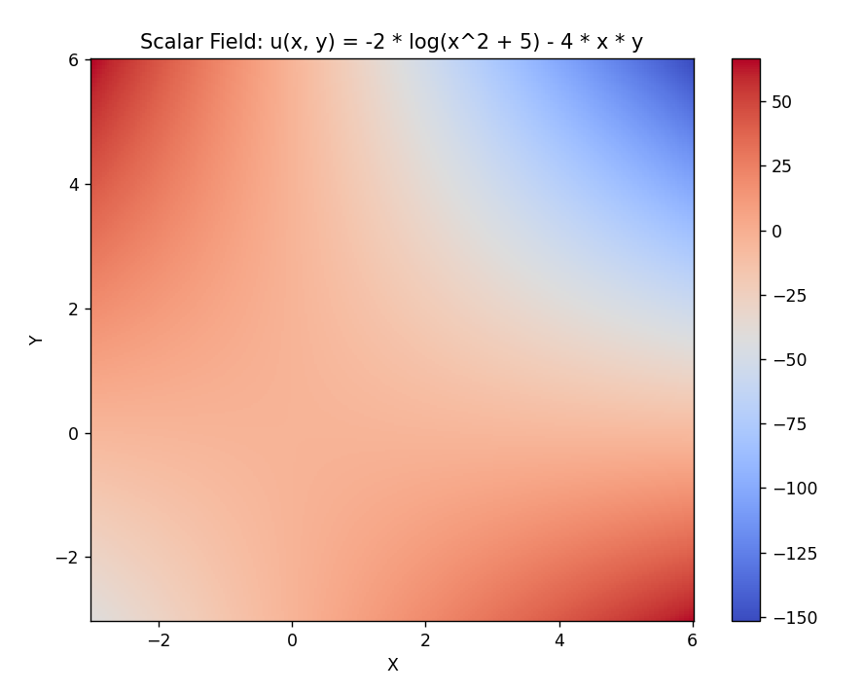

**Частина 2**

Візуалізувати плоске векторне поле як за допомогою векторів та поточних ліній з бібліотеки matplotlib та за допомогою коду з лістингу/

$$F=\left(x+2y^{2};y+2x^{2}\right) ; x,y∈[-3;6]$$

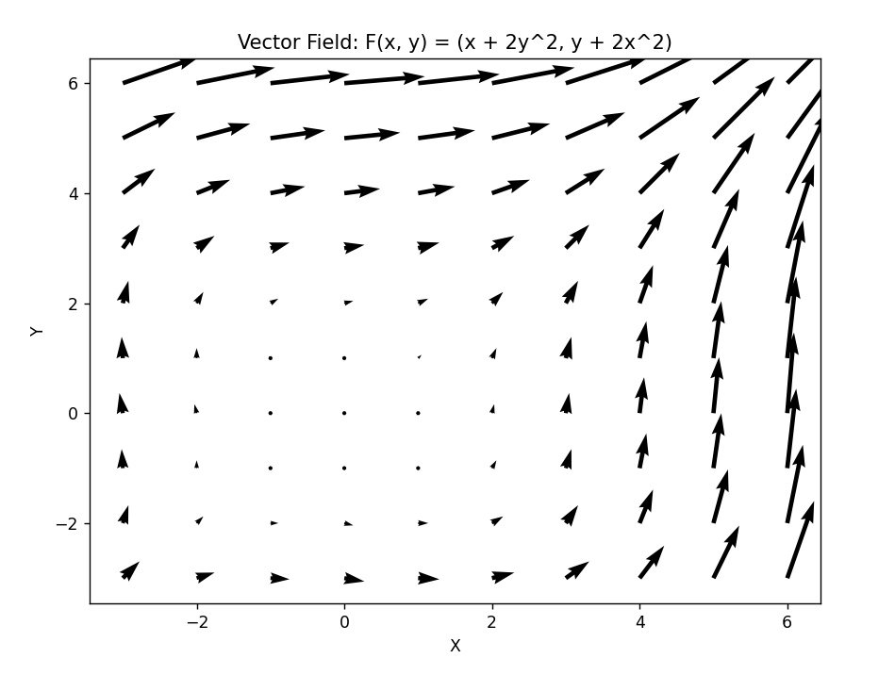

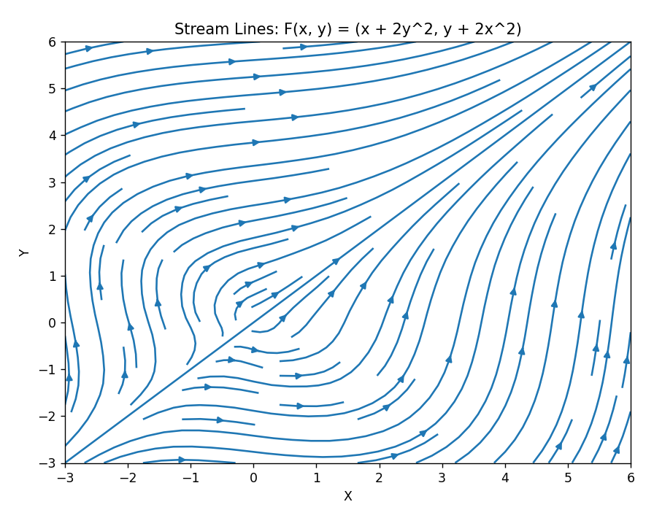

**Частина 3**

Побудувати тривимірну візуалізацію векторного поля. Для додатковим пунктом (за бажанням) модернізувати алгоритм побудови ліній струму ліній у випадку тривимірного поля.

$$F=\left(y-\frac{z}{x^{2}}; x+\frac{1}{z}; \frac{1}{x}+\frac{y}{z^{2}}\right) ; x,y,z∈[-3;6]$$

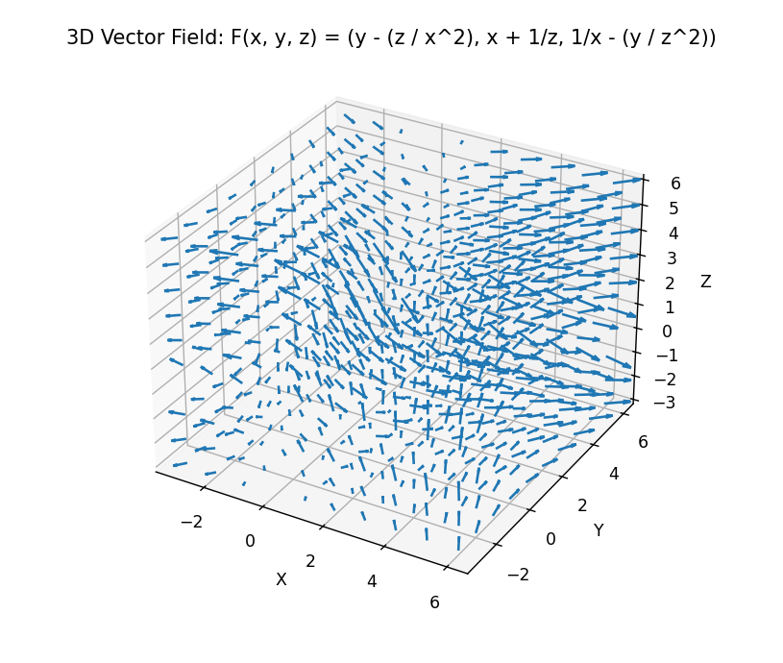

**Частина 4**

Побудувати візуалізацію тензорного поля з використанням еліпсоїдів, кубоїдів, циліндрів та довільного суперквадранта.

$$T=\left(\begin{matrix}exp⁡({-x}^{2}) & sin⁡(x+y) & sin⁡(x+z) \\ ⋮ & exp⁡({-y}^{2}) & sin⁡(y+z) \\ ⋱ & ⋯ & exp⁡({-z}^{2})\end{matrix}\right)$$

Не змогла вирішити цю проблему( , але код як у прикладі.

